2024-2025学年第一学期高二数学天天练21

设 $F_{1},F_{2}$ 分别为椭圆 $C$： $\frac{x^{2}}{a^{2}}+\frac{y^{2}}{b^{2}}=1(a>b>0)$ 的左右两个焦点，椭圆上的点 到 $F_{1},F_{2}$ 两点的距离之和等于 $4$，求：

$(1)$ 写出椭圆 $C$ 的方程和焦点坐标

$(2)$ 过 $F_{1}$ 且倾斜角为 $30°$ 的直线，交椭圆于 $A$， $B$ 两点，求 $ΔABF_{2}$ 的周长．

2024-2025学年第一学期高二数学天天练22

已知椭圆 $C$ 的方程为 $\frac{x^{2}}{8}+\frac{y^{2}}{m−2}=1$，其中 $m∈R.$

$(1)$ 求实数 $m$ 的取值范围 $;$

$(2)$ 若椭圆 $C$ 的离心率为 $e=\frac{1}{2}$，求实数 $m$ 的值．

2024-2025学年第一学期高二数学天天练23

已知椭圆 $C:\frac{x^{2}}{a^{2}}+\frac{y^{2}}{b^{2}}=1\left(a>b>0\right)$ 的左，右焦点分别为 $F_{1}(−1,0)$， $F_{2}(1,0)$，离心率 $e=\frac{1}{2}$，过 $F_{2}$ 的直线 $l$ 交椭圆 $C$ 于 $A$， $B$ 两点． $△ABF_{1}$ 的内切圆的半径为．

$(1)$ 求椭圆的方程 $;$

$(2)$ 求直线 $l$ 的方程．

2024-2025学年第一学期高二数学天天练24

已知椭圆 $C:\frac{x^{2}}{a^{2}}+\frac{y^{2}}{b^{2}}=1\left(a>b>0\right)$ 的长轴长为 $10$，焦距为 $6$．

$(1)$ 求 $C$ 的方程；

$(2)$ 若直线 $l$ 与 $C$ 交于 $A$， $B$ 两点，且线段 $AB$ 的中点坐标为 $\left(\frac{1}{4},\frac{1}{5}\right)$，求 $l$ 的方程．

2024-2025学年第一学期高二数学天天练25

已知椭圆 $C:\frac{x^{2}}{a^{2}}+\frac{y^{2}}{b^{2}}=1(a>b>0)$ 的离心率为 $\frac{1}{2}$，左、右顶点分别为 $A$、 $B$，左、右焦点分别为 $F_{1}、F_{2}.$ 过右焦点 $F_{2}$ 的直线 $l$ 交椭圆于点 $M$、 $N$，且 $△F_{1}MN$ 的周长为 $16$．

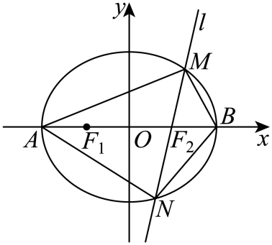 $(1)$ 求椭圆 $C$ 的标准方程；

$(2)$ 记直线 $AM$、 $BN$ 的斜率分别为 $k_{1}、k_{2}$，证明： $\frac{k_{1}}{k_{2}}$ 为定值．